**План мероприятий, посвященных 60-летию первого полёта в космос Ю.А. Гагарина МАУ ДО ООЦ «Олимпийский».**

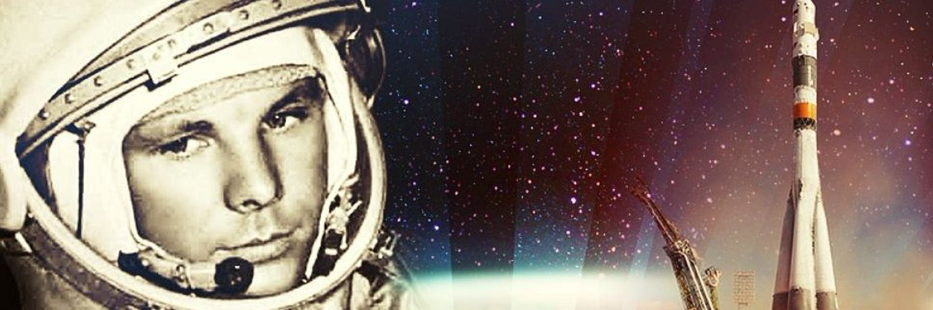

|  |  |  |  |  |  |
| --- | --- | --- | --- | --- | --- |
| **№**  **п/п** | **Название мероприятия** | **Дата и место проведения** | **Планируемый охват участников** | **Краткое содержание** | **Ответственный исполнитель** |
| 1 | 2 | 3 | 4 | 5 | 6 |
| 1 | «Завоевание космоса» | МАУ ДО ООЦ «ОЛИМПИЙСКИЙ» | 87 | Беседа с учащимися с использованием презентации. | Калугина А.Н. |
| 2 | Конкурс рисунков | МАУ ДО ООЦ «ОЛИМПИЙСКИЙ» | 150 |  | Казакова Е.Ю. |
| 3 | «Всемирный день авиации и космонавтики» | МАУ ДО ООЦ «ОЛИМПИЙСКИЙ» | 48 | Спортивные эстафеты  5-7 классов. | Фурсов А.Ю. |
| 4 | «День космонавтики»  Конкурс газет,  рисунков и плакатов, посвящённых  космонавтам и  космической отрасли | МАУ ДО ООЦ «ОЛИМПИЙСКИЙ» | 54 | Конкурс онлайн. Выставление своих работ. | Вергун Ю.В. |
| 5 | Просмотр фильмов о  Ю.А. Гагарине,  покорении космоса | МАУ ДО ООЦ «ОЛИМПИЙСКИЙ» | 9-12 апреля | В зале подготовительных занятий будет организован просмотр документального кино о первом человеке в космосе для учащихся МАУ ДО ООЦ «Олимпийский» | Фурсов А.Ю.  Бабин Д.А. |
| 36 | «Первый полет» | МАУ ДО ООЦ «ОЛИМПИЙСКИЙ» | 75 | Программа с видеофильмом и викториной | Смольянинова С.Ю. |